informaworld：www.informaworld.com
提供T&F电子书、期刊、参考工具书和文摘数据库等电子资源。

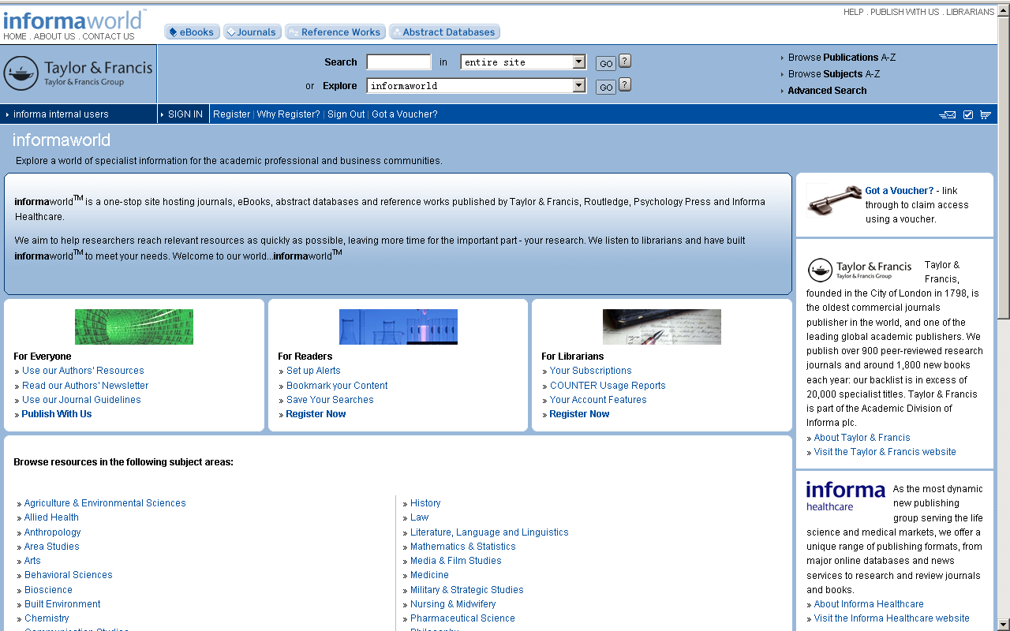
电子书
期刊
参考工具书
文摘数据库

检索与浏览
informaworld有三种检索方法：
- 快速检索：用关键字进行检索
- 按出版物首字母A – Z 的顺序浏览：选择按字母顺序排列的内容浏览；通过选择具体出版物类型（期刊、书籍）来缩小检索结果的范围。
- 高级检索：使用文章或图书章节名称、作者和出版物名称的复合关键字进行检索。检索范围包括期刊、电子书、参考工具书以及文摘数据库。
您只能保存高级检索的结果。
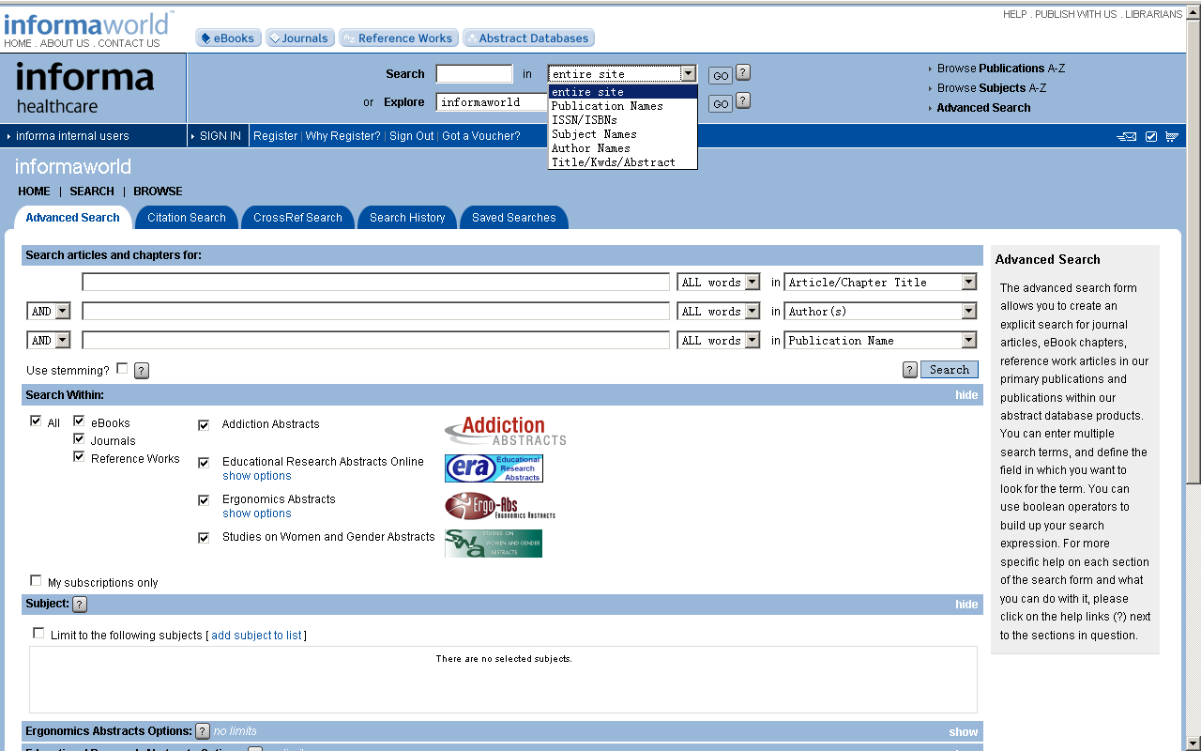
1.快速检索
2.按出版物首字母A – Z的顺序浏览

查看：
您的检索历史
您保存的检索

检索：
引文检索
交叉参考检索

选择在订阅范围内检索
3.高级检索
按学科检索

期刊文章页面
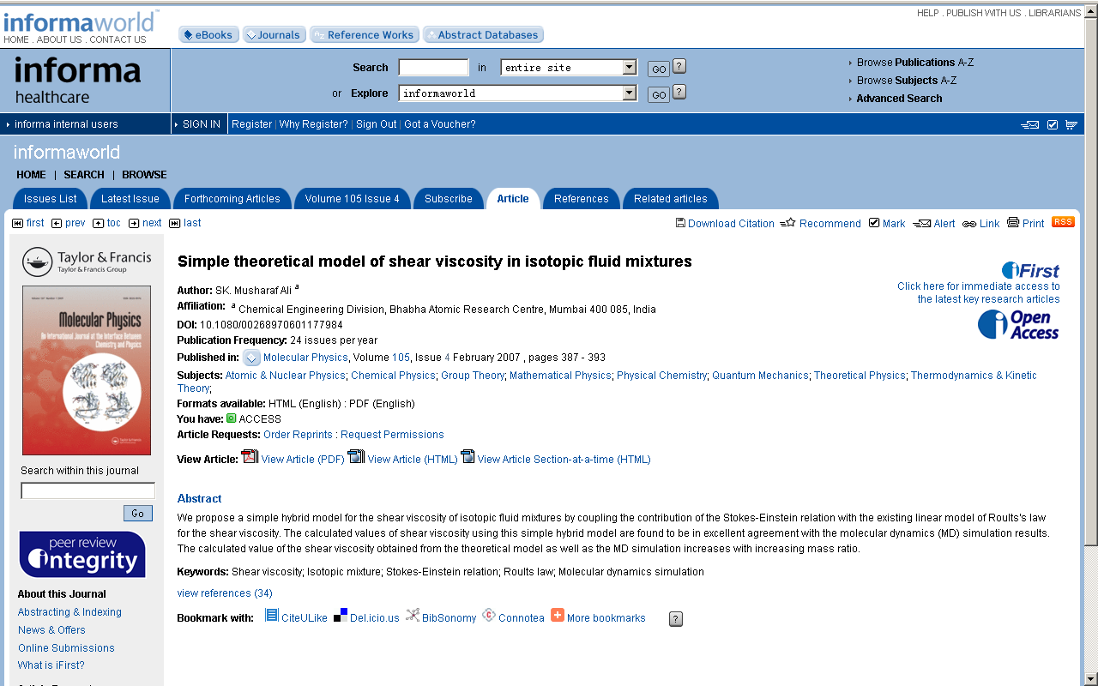
期刊的所有期次都列于此处

查看最新一期的内容

下载本文的引文信息及摘要（多种格式）

查看本文的参考文献

向其他研究人员或您的学生推荐本文

将本文加入您的收藏夹，存入您的个人文件夹中

获得期刊新出版其次速报服务或iFirst速报服务

很多期刊提供电子版优先出版服务，即在印刷版之前将其最新内容的电子版提前发送给您

PDF格式、HTML格式或HTML格式按章节查看

提供RSS feeds功能以接收期刊最新出版的文章

此按钮为黄色或绿色时，可访问文章全文

主题页面
主题页面中所有关于印刷和电子出版物的信息皆来自于Taylor & Francis、Routledge和Psychology Press出版品牌下的出版物：期刊、图书、电子书、文摘数据库和参考书。

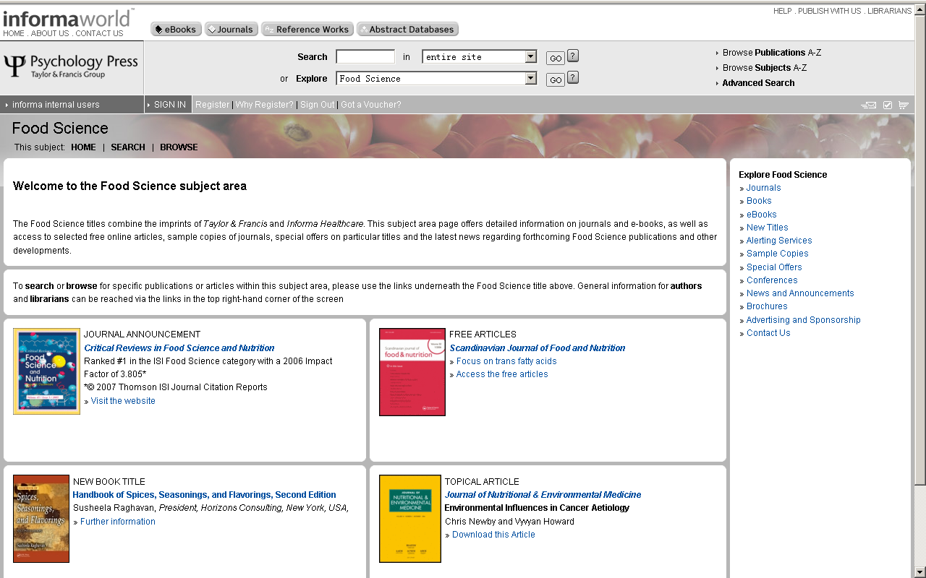
在“Explore”处的下拉式菜单中选择您所需要的主题或者按主题首字母A-Z的顺序浏览

信息定期更新,着重于最新出版物或一些优惠信息
该主题下具体信息：
特别优惠
最新出版物
相关学科宣传册
学术会议
……等

